Affiliation du club auprès de deux Fédérations
Le Bike Bel Air Club (BBAC) offre quatre pratiques de cyclisme: école VTT, VTT, Enduro et Route. Il est affilié auprès de deux fédérations : la FFC (Fédération Française de cyclisme) et la FFCT (Fédération française de cyclotourisme).
Le club gère plus de 190 licences. L’ensemble de l’effectif de l’école VTT est affilié à la FFC. Pour les trois autres pratiques, près d’1/3 des adhérents sont licenciés à la FFC, les autres à la FFCT.

Période de couverture d’une licence
Hormis l’école VTT dont la durée de licence reprend l’année scolaire, les licences couvrent l’année civile.
Remarque : pour un nouvel adhérent, la première prise de licence FFC et FFCT peut se faire dès le mois de Septembre de l’année précédente, portant la couverture à 16 mois.

L’imprimé BBAC « Formulaire d’adhésion ….Adulte »
L’imprimé (un feuillet au format A4 est en ligne sur le site du club) comporte une partie identification et présente un choix de licences possibles auprès des deux Fédérations et les tarifs correspondants.
Remarque : L’imprimé spécifique au club « Formulaire d’adhésion …. Adulte» est différent de celui de l’école VTT.

Imprimé FFC
Le site FFC met en ligne sur son site un imprimé de demande de licence, avec un cartouche spécifique à l’éventuelle rédaction du certificat médical par le corps médical, et plusieurs imprimés additifs pour les souscriptions et garanties complémentaires.

Couverture FFCT
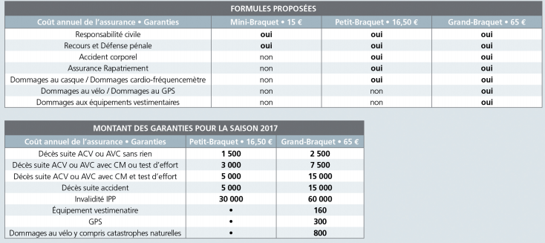

Inscription et renouvellement
Pour ces deux actions (adhésion au club + prise ou renouvellement de licence), l’adhérent (ou le futur adhérent) n’a qu’un seul interlocuteur, le club BBAC à qui il remet son dossier papier et un chèque global (cotisation + licence) à l’ordre de BBAC.

Remarque sur la souscription des garanties supplémentaires FFC : pour cette particularité seule, c’est au licencié et non au club à contacter l’assureur de la FFC.

Le contenu du dossier diffère suivant le type de licence choisie:
- Licence FFCT imprimé BBAC, certificat médical et chèque à l’ordre de BBAC.
- Licence FFC imprimé FFC et son annexe plus imprimé BBAC, certificat médical (s’il ne figure pas déjà sur le cartouche de l’imprimé FFC) et chèque à l’ordre de BBAC.

Des circuits différents par Fédération
Le circuit de renouvellement de licence FFC est plus long (délai variant entre 2 semaines et 2 mois !) que celui de la FFCT, fédération fonctionnant plus en procédure de confiance. Aussi, pour parer à tout délai d’instruction et simplifier le travail du secrétaire, le club conseille de procéder dès septembre au renouvellement de toute licence pour la prochaine saison, toutes fédérations confondues.

Délivrance des licences
La FFCT expédie la licence par mail à l’adhérent qui l’imprime et appose sa photo.
La licence FFC sous format plastique est envoyée au club, qui la délivre ensuite à l’adhérent.

Délivrance d’attestation de licence à la demande

A la demande de certains adhérents, le secrétaire délivre une attestation de paiement, à destination essentiellement des comités d’entreprise.

Les coordonnées courrier du club
Bike Bel Air Club
254, Rue Jacques Yves Cousteau Complexe sportif Guy Drut
13320 Bouc-Bel-Air
où le club BBAC dispose d’une boîte aux lettres, dans le hall de la piscine en entrant à gauche.

Adresse mail du club : bikebelairclub@gmail.com
Adresse mail de la secrétaire chargée des licences de l’école VTT : mp.ruelle@orange.fr
Adresse mail du secrétaire chargé des autres licences : marie.michel60@laposte.net

